¿Qué son los cristales líquidos?
Los cristales líquidos son sustancias que comparten características de los líquidos y los sólidos. En un líquido, todas las moléculas pululan de forma desordenada y sin una posición fija. Por otra parte, en un sólido las moléculas se encuentran pegadas unas a otras de forma rígida, pero siguiendo algún patrón en el que se encuentran ordenadas.

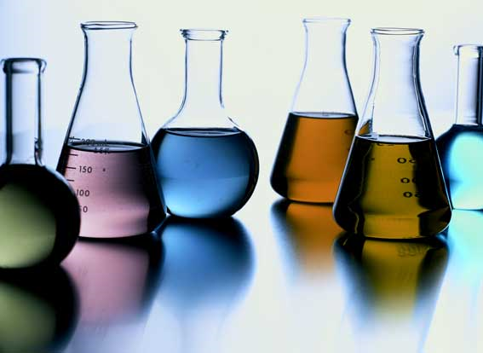

El término ‘cristal’ se refiere a materiales que tienen esa clase de estructura ordenada, pero en un cristal líquido, como en un líquido normal, la posición de las moléculas no es precisamente muy ordenada. Así pues, lo que lo hace diferente a un líquido ordinario, es la forma alargada y delgada de sus moléculas. Aunque la posición de las moléculas sea aleatoria, su orientación puede ser alineada unas con otras en un patrón. Eso es lo que crea la estructura ordenada, como en los sólidos, de un cristal líquido.
Según como se ordenen dichas moléculas, se pueden clasificar tres tipos de cristales líquidos: nemáticos, esméticos y colestéricos. La mayoría de éstos responden fácilmente a los campos eléctricos y así exhiben distintas propiedades ópticas según la presencia o ausencia del campo.

Historia de los cristales líquidos
En 1888, el botánico austriaco, Friedrich Reinitzer, durante sus investigaciones con fines industriales sobre las reacciones del benzoato de colesteril, se dio cuenta de que a 145,5 grados centígrados esta sustancia no cambiaba a un líquido claro, sino a un fluido turbio. Y al calentarlo a 178,5 grados se tornaba a líquido claro. Así demostró que esta sustancia tenía dos puntos de fusión.
En 1889 el físico Otto Lehmann descubrió que, en la fase opaca, el benzoato de colesteril presentaba zonas de estructura molecular cristalina. Los denominó cristales líquidos
Un año después, en 1889, el físico alemán Otto Lehmann descubrió que, en la fase opaca, el benzoato de colesteril presentaba zonas de estructura molecular cristalina. Fue éste quien los denominó «cristales líquidos». Posteriormente, en 1904, la compañía Merck ofreció a Lehmann las primeras sustancias con propiedades de líquido cristalino en alta pureza. En los años 20 ya estaban aceptados en la comunidad científica y se establecieron los tres tipos de cristales líquidos (nemáticos, esmécticos y colestéricos). Sin embargo, en los años 30 el interés por los cristales líquidos decayó porque no se encontraban posibles usos tecnológicos para estas sustancias.
En los 60 la atracción por los cristales líquidos vuelve a surgir y comienzan a emplearse como indicador de la temperatura, en termografía y medicina, para más tarde utilizarse también en moda y cosmética. Así, en 1968, Merck inicia las investigaciones en cristales líquidos para comprobar su aplicación técnica en monitores. En 1976, la compañía comenzó a patentar diferentes mezclas de cristales líquidos, y en 1980 desarrolló el VIP Display, el ‘panel independiente de visión’, las bases de todas las matrices activas de las pantallas planas LCD.
En 1995- Merck e Hitachi cooperaron en el desarrollo de una nueva tecnología para monitores LCD basada en una patente archivada en 1990 en Alemania, que fue comprada por Merck en el año 1994.
En 2003, Merck ganó el Premio Alemán del Futuro por la tecnología de Cristales Líquidos que hizo posible las televisiones de pantalla plana
Merck asumió el negocio de nemáticos de Hoffmann- La Roche Ltd en 1996. Un año después, desarrolló junto con Fujitsu un monitor de vídeo LCD basado en la tecnología de Alineación Vertical (VA). En 2003, Merck ganó el Premio Alemán del Futuro por la tecnología de Cristales Líquidos que hizo posible las televisiones de pantalla plana. En 2008, se cumplieron 40 años desde que Merck creara un departamento específico para investigar los cristales líquidos y 100 desde que los empezó a apoyar.

